**Bài tập thực hành 05**

Lập trình PHP nâng cao

# **Yêu cầu bài thực hành:**

1. Bạn hãy chạy tất cả các lệnh hướng dẫn ở trên và chụp lại màn hình kết quả.

## **Tạo Cookies**

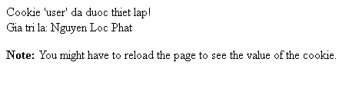

## **Tạo 1 trang đăng ký người dùng với mật khẩu được mã hóa**

Tạo csdl qlbanhang, với bảng customers đầu tiên như sau:

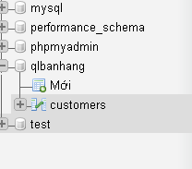

**formnhap.php**

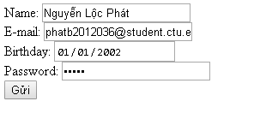



### **luu.php**



Sau khi chúng ta nhập xong mật khẩu với nmp123 nhưng khi quan sát trong CSDL ta sẽ thấy mật khẩu đã được mã hóa ra chuỗi e1b6531d1f01cfd00f443ba648e263e4 :

Trong trường hợp chúng ta muốn dùng email là username để đăng nhập ta nên đảm bảo 2 student không có email trùng nhau. Để đảm bảo điều này ta có thể chọn email là unique key (vì ta đã chọn id la primary key, và 1 bảng không thể có 2 khóa chí

nh)

[ALTER TABLE](http://localhost/phpmyadmin/url.php?url=https://dev.mysql.com/doc/refman/5.5/en/alter-table.html) `customers` ADD UNIQUE( `email`);

## **Tạo form đăng nhập**

Sau khi tạo người dùng xong, ta có thể chạy form đăng nhập với username là email và password lấy từ CSDL

### **Login.php**

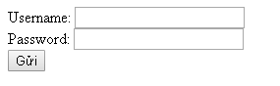

### **Log.php**

Khi chúng ta nhập sai, nhìn vào thông báo lỗi ta thấy



Mật khẩu đã cho không khớp với mã đã băm

Khi ta nhập đúng

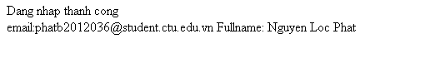

## **Dùng Cookies lưu lại tên đăng nhập, email và điều hướng**

Chỉnh sửa lại log.php với code sau để khi đăng nhập thành công chuyển sang 1 trang chủ, còn nếu không đúng thì trở lại trang đăng nhập

### **Log.php (modified)**

<?php

$servername = "localhost";

$username = "root";

$password = "";

$dbname = "qlsv";

// Create connection

$conn = new mysqli($servername, $username, $password, $dbname);

// Check connection

if ($conn->connect_error) {

die("Connection failed: " . $conn->connect_error);

}

$sql = "select id, fullname, email from students where email = '".$_POST["email"]."' and password = '".md5($_POST["pass"])."'";

$result = $conn->query($sql);

if ($result->num_rows > 0) {

$row = $result->fetch_assoc();

$cookie_name = "user";

$cookie_value = $row['email'] ;

setcookie($cookie_name, $cookie_value, time() + (86400 / 24), "/");

setcookie("fullname", $row['fullname'], time() + (86400 / 24), "/");

setcookie("id", $row['id'], time() + (86400 / 24), "/");

header('Location: homepage.php');

} else {

echo "Error: " . $sql . "<br>" . $conn->error;

//Tro ve trang dang nhap sau 3 giay

header('Refresh: 3;url=login.php');

}

$conn->close();

?>

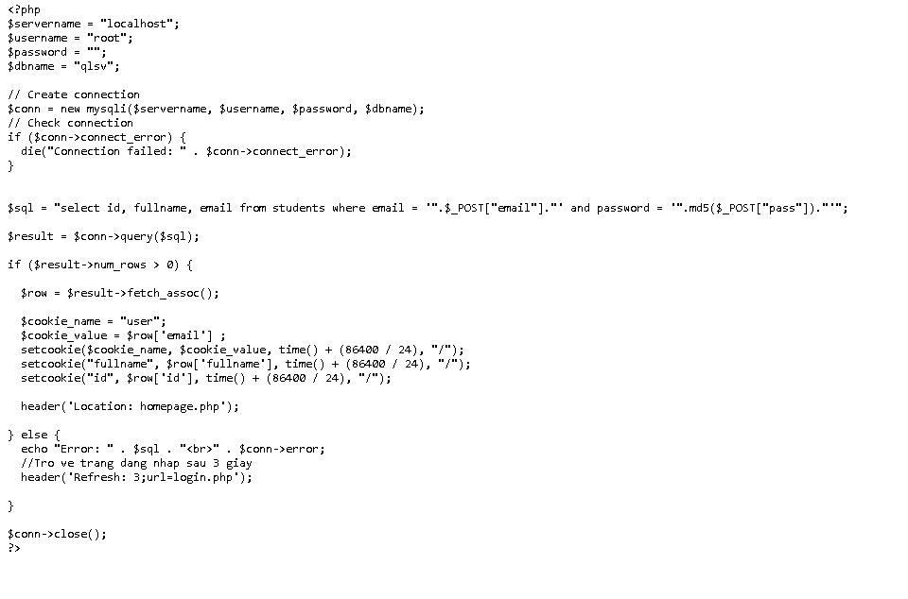

Tạo 1 trang chủ để khi đăng nhập thành công chuyển qua trang chủ này:

### **Homepage.php**

<!DOCTYPE html>

<html>

<title>W3.CSS Template</title>

<meta charset="UTF-8">

<meta name="viewport" content="width=device-width, initial-scale=1">

<link rel="stylesheet" href="https://www.w3schools.com/w3css/4/w3.css">

<link rel="stylesheet" href="https://fonts.googleapis.com/css?family=Roboto">

<link rel="stylesheet" href="https://fonts.googleapis.com/css?family=Montserrat">

<link rel="stylesheet" href="https://cdnjs.cloudflare.com/ajax/libs/font-awesome/4.7.0/css/font-awesome.min.css">

<style>

.w3-sidebar a {font-family: "Roboto", sans-serif}

body,h1,h2,h3,h4,h5,h6,.w3-wide {font-family: "Montserrat", sans-serif;}

</style>

<body class="w3-content" style="max-width:1200px">

<!-- Sidebar/menu -->

<nav class="w3-sidebar w3-bar-block w3-white w3-collapse w3-top" style="z-index:3;width:250px" id="mySidebar">

<div class="w3-container w3-display-container w3-padding-16">

<i onclick="w3_close()" class="fa fa-remove w3-hide-large w3-button w3-display-topright"></i>

<h3 class="w3-wide"><b>

<?php

$cookie_name = "fullname";

echo 'Chao ban '.$_COOKIE[$cookie_name];

?>

</b></h3>

</div>

<div class="w3-padding-64 w3-large w3-text-grey" style="font-weight:bold">

<a href="#" class="w3-bar-item w3-button">Shirts</a>

<a href="#" class="w3-bar-item w3-button">Dresses</a>

<div id="demoAcc" class="w3-bar-block w3-hide w3-padding-large w3-medium">

<a href="#" class="w3-bar-item w3-button w3-light-grey"><i class="fa fa-caret-right w3-margin-right"></i>Skinny</a>

<a href="#" class="w3-bar-item w3-button">Relaxed</a>

<a href="#" class="w3-bar-item w3-button">Bootcut</a>

<a href="#" class="w3-bar-item w3-button">Straight</a>

</div>

<a href="#" class="w3-bar-item w3-button">Jackets</a>

<a href="#" class="w3-bar-item w3-button">Gymwear</a>

<a href="#" class="w3-bar-item w3-button">Blazers</a>

<a href="#" class="w3-bar-item w3-button">Shoes</a>

</div>

<a href="#footer" class="w3-bar-item w3-button w3-padding">Contact</a>

<a href="javascript:void(0)" class="w3-bar-item w3-button w3-padding" onclick="document.getElementById('newsletter').style.display='block'">Newsletter</a>

<a href="#footer" class="w3-bar-item w3-button w3-padding">Subscribe</a>

</nav>

<!-- Top menu on small screens -->

<header class="w3-bar w3-top w3-hide-large w3-black w3-xlarge">

<div class="w3-bar-item w3-padding-24 w3-wide">LOGO</div>

<a href="javascript:void(0)" class="w3-bar-item w3-button w3-padding-24 w3-right" onclick="w3_open()"><i class="fa fa-bars"></i></a>

</header>

<!-- Overlay effect when opening sidebar on small screens -->

<div class="w3-overlay w3-hide-large" onclick="w3_close()" style="cursor:pointer" title="close side menu" id="myOverlay"></div>

<!-- !PAGE CONTENT! -->

<div class="w3-main" style="margin-left:250px">

<!-- Push down content on small screens -->

<div class="w3-hide-large" style="margin-top:83px"></div>

<!-- Top header -->

<header class="w3-container w3-xlarge">

<p class="w3-right">

<i class="fa fa-shopping-cart w3-margin-right"></i>

<i class="fa fa-search"></i>

</p>

</header>

<div class="w3-container w3-text-grey" id="jeans">

<p>8 items</p>

</div>

<!-- Subscribe section -->

<div class="w3-container w3-black w3-padding-32">

<h1>Subscribe</h1>

<p>To get special offers and VIP treatment:</p>

<p><input class="w3-input w3-border" type="text" placeholder="Enter e-mail" style="width:100%"></p>

<button type="button" class="w3-button w3-red w3-margin-bottom">Subscribe</button>

</div>

<!-- Footer -->

<footer class="w3-padding-64 w3-light-grey w3-small w3-center" id="footer">

<div class="w3-row-padding">

<div class="w3-col s4">

<h4>Contact</h4>

<p>Questions? Go ahead.</p>

<form action="/action_page.php" target="_blank">

<p><input class="w3-input w3-border" type="text" placeholder="Name" name="Name" required></p>

<p><input class="w3-input w3-border" type="text" placeholder="Email" name="Email" required></p>

<p><input class="w3-input w3-border" type="text" placeholder="Subject" name="Subject" required></p>

<p><input class="w3-input w3-border" type="text" placeholder="Message" name="Message" required></p>

<button type="submit" class="w3-button w3-block w3-black">Send</button>

</form>

</div>

<div class="w3-col s4">

<h4>About</h4>

<p><a href="#">About us</a></p>

<p><a href="#">We're hiring</a></p>

<p><a href="#">Support</a></p>

<p><a href="#">Find store</a></p>

<p><a href="#">Shipment</a></p>

<p><a href="#">Payment</a></p>

<p><a href="#">Gift card</a></p>

<p><a href="#">Return</a></p>

<p><a href="#">Help</a></p>

</div>

<div class="w3-col s4 w3-justify">

<h4>Store</h4>

<p><i class="fa fa-fw fa-map-marker"></i> Company Name</p>

<p><i class="fa fa-fw fa-phone"></i> 0044123123</p>

<p><i class="fa fa-fw fa-envelope"></i> ex@mail.com</p>

<h4>We accept</h4>

<p><i class="fa fa-fw fa-cc-amex"></i> Amex</p>

<p><i class="fa fa-fw fa-credit-card"></i> Credit Card</p>

<br>

<i class="fa fa-facebook-official w3-hover-opacity w3-large"></i>

<i class="fa fa-instagram w3-hover-opacity w3-large"></i>

<i class="fa fa-snapchat w3-hover-opacity w3-large"></i>

<i class="fa fa-pinterest-p w3-hover-opacity w3-large"></i>

<i class="fa fa-twitter w3-hover-opacity w3-large"></i>

<i class="fa fa-linkedin w3-hover-opacity w3-large"></i>

</div>

</div>

</footer>

<div class="w3-black w3-center w3-padding-24">Powered by <a href="https://www.w3schools.com/w3css/default.asp" title="W3.CSS" target="_blank" class="w3-hover-opacity">w3.css</a></div>

<!-- End page content -->

</div>

<!-- Newsletter Modal -->

<div id="newsletter" class="w3-modal">

<div class="w3-modal-content w3-animate-zoom" style="padding:32px">

<div class="w3-container w3-white w3-center">

<i onclick="document.getElementById('newsletter').style.display='none'" class="fa fa-remove w3-right w3-button w3-transparent w3-xxlarge"></i>

<h2 class="w3-wide">NEWSLETTER</h2>

<p>Join our mailing list to receive updates on new arrivals and special offers.</p>

<p><input class="w3-input w3-border" type="text" placeholder="Enter e-mail"></p>

<button type="button" class="w3-button w3-padding-large w3-red w3-margin-bottom" onclick="document.getElementById('newsletter').style.display='none'">Subscribe</button>

</div>

</div>

</div>

<script>

// Accordion

function myAccFunc() {

var x = document.getElementById("demoAcc");

if (x.className.indexOf("w3-show") == -1) {

x.className += " w3-show";

} else {

x.className = x.className.replace(" w3-show", "");

}

}

// Click on the "Jeans" link on page load to open the accordion for demo purposes

document.getElementById("myBtn").click();

// Open and close sidebar

function w3_open() {

document.getElementById("mySidebar").style.display = "block";

document.getElementById("myOverlay").style.display = "block";

}

function w3_close() {

document.getElementById("mySidebar").style.display = "none";

document.getElementById("myOverlay").style.display = "none";

}

</script>

</body>

</html>

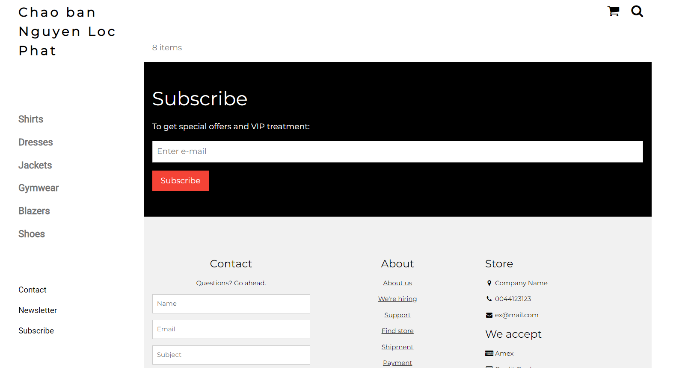

**Upload tập tin**

Upload file, chúng ta tạo form giao diện để upload file ảnh upload-img.php

### **Upload-img.php**

<!DOCTYPE html>

<html>

<body>

<form action="upload.php" method="post" enctype="multipart/form-data">

Ban chon 1 anh de lam profile:

<input type="file" name="fileToUpload" id="fileToUpload">

<input type="submit" value="Upload Image" name="submit">

</form>

</body>

</html>

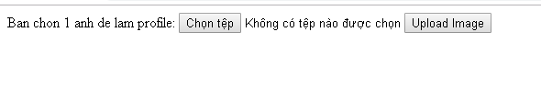

Tập tin upload.php xử lý hành động

### **upload.php**

<?php

$target_dir = "uploads/";

$target_file = $target_dir . basename($_FILES["fileToUpload"]["name"]);

$uploadOk = 1;

$imageFileType = strtolower(pathinfo($target_file,PATHINFO_EXTENSION));

// Check if image file is a actual image or fake image

if(isset($_POST["submit"])) {

$check = getimagesize($_FILES["fileToUpload"]["tmp_name"]);

if($check !== false) {

echo "File is an image - " . $check["mime"] . ".";

$uploadOk = 1;

} else {

echo "File is not an image.";

$uploadOk = 0;

}

}

// Check if file already exists

if (file_exists($target_file)) {

echo "Sorry, file already exists.";

$uploadOk = 0;

}

// Check file size

if ($_FILES["fileToUpload"]["size"] > 500000) {

echo "Sorry, your file is too large.";

$uploadOk = 0;

}

// Allow certain file formats

if($imageFileType != "jpg" && $imageFileType != "png" && $imageFileType != "jpeg"

&& $imageFileType != "gif" ) {

echo "Sorry, only JPG, JPEG, PNG & GIF files are allowed.";

$uploadOk = 0;

}

// Check if $uploadOk is set to 0 by an error

if ($uploadOk == 0) {

echo "Sorry, your file was not uploaded.";

// if everything is ok, try to upload file

} else {

if (move_uploaded_file($_FILES["fileToUpload"]["tmp_name"], $target_file)) {

echo "The file ". htmlspecialchars( basename( $_FILES["fileToUpload"]["name"])). " has been uploaded.";

} else {

echo "Sorry, there was an error uploading your file.";

}

}

?>

Sau khi chúng ta upload thành công giao diện sau sẽ hiển thị

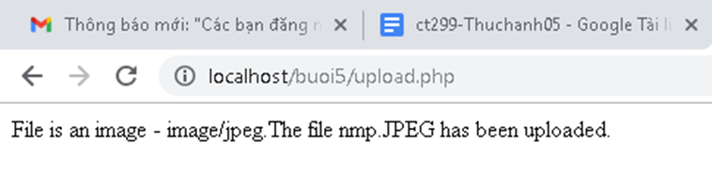

## **Upload ảnh và lưu dữ liệu về ảnh trong CSDL**

Trong phần này chúng ta minh họa tải tập tin ảnh làm ảnh profile của người dùng

### **Upload-img.php (modified)**

<!DOCTYPE html>

<html>

<body>

<form action="upload-csdl.php" method="post" enctype="multipart/form-data">

Ban chon 1 anh de lam profile:

<input type="file" name="fileToUpload" id="fileToUpload">

<input type="submit" value="Upload Image" name="submit">

</form>

</body>

</html>

Thêm cột để lưu đường dẫn ảnh:

### **Upload-csdl.php**

<?php

$target_dir = "uploads/";

$target_file = $target_dir . basename($_FILES["fileToUpload"]["name"]);

$uploadOk = 1;

$imageFileType = strtolower(pathinfo($target_file,PATHINFO_EXTENSION));

// Check if image file is a actual image or fake image

if(isset($_POST["submit"])) {

$check = getimagesize($_FILES["fileToUpload"]["tmp_name"]);

if($check !== false) {

echo "File is an image - " . $check["mime"] . ".";

$uploadOk = 1;

} else {

echo "File is not an image.";

$uploadOk = 0;

}

}

// Check if file already exists

if (file_exists($target_file)) {

echo "Sorry, file already exists.";

$uploadOk = 0;

}

// Check file size

if ($_FILES["fileToUpload"]["size"] > 500000) {

echo "Sorry, your file is too large.";

$uploadOk = 0;

}

// Allow certain file formats

if($imageFileType != "jpg" && $imageFileType != "png" && $imageFileType != "jpeg"

&& $imageFileType != "gif" ) {

echo "Sorry, only JPG, JPEG, PNG & GIF files are allowed.";

$uploadOk = 0;

}

// Check if $uploadOk is set to 0 by an error

if ($uploadOk == 0) {

echo "Sorry, your file was not uploaded.";

// if everything is ok, try to upload file

} else {

if (move_uploaded_file($_FILES["fileToUpload"]["tmp_name"], $target_file)) {

echo "The file ". htmlspecialchars( basename( $_FILES["fileToUpload"]["name"])). " has been uploaded.";

echo '<br>';

$servername = "localhost";

$username = "root";

$password = "";

$dbname = "qlbanhang";

// Create connection

$conn = new mysqli($servername, $username, $password, $dbname);

// Check connection

if ($conn->connect_error) {

die("Connection failed: " . $conn->connect_error);

}

$id = $_COOKIE['id'];

$sql = "UPDATE customers set img_profile = '".$_FILES["fileToUpload"]["name"]."'";

$sql = $sql. " WHERE ID='".$id."'";

echo $sql;

if ($conn->query($sql) == TRUE) {

echo 'cap nhat csdl thanh cong!<br>';

echo '<a href="homepage.php">Trang chu</a>';

} else {

echo "Error: " . $sql . "<br>" . $conn->error;

}

} else {

echo "Sorry, there was an error uploading your file.";

}

}

?>

### **Homepage.php (modified với ảnh profile)**

<!DOCTYPE html>

<html>

<title>W3.CSS Template</title>

<meta charset="UTF-8">

<meta name="viewport" content="width=device-width, initial-scale=1">

<link rel="stylesheet" href="https://www.w3schools.com/w3css/4/w3.css">

<link rel="stylesheet" href="https://fonts.googleapis.com/css?family=Roboto">

<link rel="stylesheet" href="https://fonts.googleapis.com/css?family=Montserrat">

<link rel="stylesheet" href="https://cdnjs.cloudflare.com/ajax/libs/font-awesome/4.7.0/css/font-awesome.min.css">

<style>

.w3-sidebar a {font-family: "Roboto", sans-serif}

body,h1,h2,h3,h4,h5,h6,.w3-wide {font-family: "Montserrat", sans-serif;}

</style>

<body class="w3-content" style="max-width:1200px">

<!-- Sidebar/menu -->

<nav class="w3-sidebar w3-bar-block w3-white w3-collapse w3-top" style="z-index:3;width:250px" id="mySidebar">

<div class="w3-container w3-display-container w3-padding-16">

<i onclick="w3_close()" class="fa fa-remove w3-hide-large w3-button w3-display-topright"></i>

<h3 class="w3-wide"><b>

<?php

$cookie_name = "fullname";

echo 'Chao ban '.$_COOKIE[$cookie_name];

//them doan nay de lay duong dan anh

$servername = "localhost";

$username = "root";

$password = "";

$dbname = "qlbanhang";

// Create connection

$conn = new mysqli($servername, $username, $password, $dbname);

// Check connection

if ($conn->connect_error) {

die("Connection failed: " . $conn->connect_error);

}

$sql = "select img_profile from customers where id = '".$_COOKIE['id']."'";

//echo $sql;

$result = $conn->query($sql);

//print_r($result);

if ( $result->num_rows > 0) {

//lay link anh tu csdl da luu de hien thi cac anh duoc luu trong uploads

$row = $result->fetch_assoc();

echo '<img src="'.'./uploads/'.$row['img_profile'].'" alt="Anh profile">';

}

?>

</b></h3>

</div>

<div class="w3-padding-64 w3-large w3-text-grey" style="font-weight:bold">

<a href="#" class="w3-bar-item w3-button">Shirts</a>

<a href="#" class="w3-bar-item w3-button">Dresses</a>

<div id="demoAcc" class="w3-bar-block w3-hide w3-padding-large w3-medium">

<a href="#" class="w3-bar-item w3-button w3-light-grey"><i class="fa fa-caret-right w3-margin-right"></i>Skinny</a>

<a href="#" class="w3-bar-item w3-button">Relaxed</a>

<a href="#" class="w3-bar-item w3-button">Bootcut</a>

<a href="#" class="w3-bar-item w3-button">Straight</a>

</div>

<a href="#" class="w3-bar-item w3-button">Jackets</a>

<a href="#" class="w3-bar-item w3-button">Gymwear</a>

<a href="#" class="w3-bar-item w3-button">Blazers</a>

<a href="#" class="w3-bar-item w3-button">Shoes</a>

</div>

<a href="#footer" class="w3-bar-item w3-button w3-padding">Contact</a>

<a href="javascript:void(0)" class="w3-bar-item w3-button w3-padding" onclick="document.getElementById('newsletter').style.display='block'">Newsletter</a>

<a href="#footer" class="w3-bar-item w3-button w3-padding">Subscribe</a>

</nav>

<!-- Top menu on small screens -->

<header class="w3-bar w3-top w3-hide-large w3-black w3-xlarge">

<div class="w3-bar-item w3-padding-24 w3-wide">LOGO</div>

<a href="javascript:void(0)" class="w3-bar-item w3-button w3-padding-24 w3-right" onclick="w3_open()"><i class="fa fa-bars"></i></a>

</header>

<!-- Overlay effect when opening sidebar on small screens -->

<div class="w3-overlay w3-hide-large" onclick="w3_close()" style="cursor:pointer" title="close side menu" id="myOverlay"></div>

<!-- !PAGE CONTENT! -->

<div class="w3-main" style="margin-left:250px">

<!-- Push down content on small screens -->

<div class="w3-hide-large" style="margin-top:83px"></div>

<!-- Top header -->

<header class="w3-container w3-xlarge">

<p class="w3-right">

<i class="fa fa-shopping-cart w3-margin-right"></i>

<i class="fa fa-search"></i>

</p>

</header>

<div class="w3-container w3-text-grey" id="jeans">

<p>8 items</p>

</div>

<!-- Subscribe section -->

<div class="w3-container w3-black w3-padding-32">

<h1>Subscribe</h1>

<p>To get special offers and VIP treatment:</p>

<p><input class="w3-input w3-border" type="text" placeholder="Enter e-mail" style="width:100%"></p>

<button type="button" class="w3-button w3-red w3-margin-bottom">Subscribe</button>

</div>

<!-- Footer -->

<footer class="w3-padding-64 w3-light-grey w3-small w3-center" id="footer">

<div class="w3-row-padding">

<div class="w3-col s4">

<h4>Contact</h4>

<p>Questions? Go ahead.</p>

<form action="/action_page.php" target="_blank">

<p><input class="w3-input w3-border" type="text" placeholder="Name" name="Name" required></p>

<p><input class="w3-input w3-border" type="text" placeholder="Email" name="Email" required></p>

<p><input class="w3-input w3-border" type="text" placeholder="Subject" name="Subject" required></p>

<p><input class="w3-input w3-border" type="text" placeholder="Message" name="Message" required></p>

<button type="submit" class="w3-button w3-block w3-black">Send</button>

</form>

</div>

<div class="w3-col s4">

<h4>About</h4>

<p><a href="#">About us</a></p>

<p><a href="#">We're hiring</a></p>

<p><a href="#">Support</a></p>

<p><a href="#">Find store</a></p>

<p><a href="#">Shipment</a></p>

<p><a href="#">Payment</a></p>

<p><a href="#">Gift card</a></p>

<p><a href="#">Return</a></p>

<p><a href="#">Help</a></p>

</div>

<div class="w3-col s4 w3-justify">

<h4>Store</h4>

<p><i class="fa fa-fw fa-map-marker"></i> Company Name</p>

<p><i class="fa fa-fw fa-phone"></i> 0044123123</p>

<p><i class="fa fa-fw fa-envelope"></i> ex@mail.com</p>

<h4>We accept</h4>

<p><i class="fa fa-fw fa-cc-amex"></i> Amex</p>

<p><i class="fa fa-fw fa-credit-card"></i> Credit Card</p>

<br>

<i class="fa fa-facebook-official w3-hover-opacity w3-large"></i>

<i class="fa fa-instagram w3-hover-opacity w3-large"></i>

<i class="fa fa-snapchat w3-hover-opacity w3-large"></i>

<i class="fa fa-pinterest-p w3-hover-opacity w3-large"></i>

<i class="fa fa-twitter w3-hover-opacity w3-large"></i>

<i class="fa fa-linkedin w3-hover-opacity w3-large"></i>

</div>

</div>

</footer>

<div class="w3-black w3-center w3-padding-24">Powered by <a href="https://www.w3schools.com/w3css/default.asp" title="W3.CSS" target="_blank" class="w3-hover-opacity">w3.css</a></div>

<!-- End page content -->

</div>

<!-- Newsletter Modal -->

<div id="newsletter" class="w3-modal">

<div class="w3-modal-content w3-animate-zoom" style="padding:32px">

<div class="w3-container w3-white w3-center">

<i onclick="document.getElementById('newsletter').style.display='none'" class="fa fa-remove w3-right w3-button w3-transparent w3-xxlarge"></i>

<h2 class="w3-wide">NEWSLETTER</h2>

<p>Join our mailing list to receive updates on new arrivals and special offers.</p>

<p><input class="w3-input w3-border" type="text" placeholder="Enter e-mail"></p>

<button type="button" class="w3-button w3-padding-large w3-red w3-margin-bottom" onclick="document.getElementById('newsletter').style.display='none'">Subscribe</button>

</div>

</div>

</div>

<script>

// Accordion

function myAccFunc() {

var x = document.getElementById("demoAcc");

if (x.className.indexOf("w3-show") == -1) {

x.className += " w3-show";

} else {

x.className = x.className.replace(" w3-show", "");

}

}

// Click on the "Jeans" link on page load to open the accordion for demo purposes

document.getElementById("myBtn").click();

// Open and close sidebar

function w3_open() {

document.getElementById("mySidebar").style.display = "block";

document.getElementById("myOverlay").style.display = "block";

}

function w3_close() {

document.getElementById("mySidebar").style.display = "none";

document.getElementById("myOverlay").style.display = "none";

}

</script>

</body>

</html>

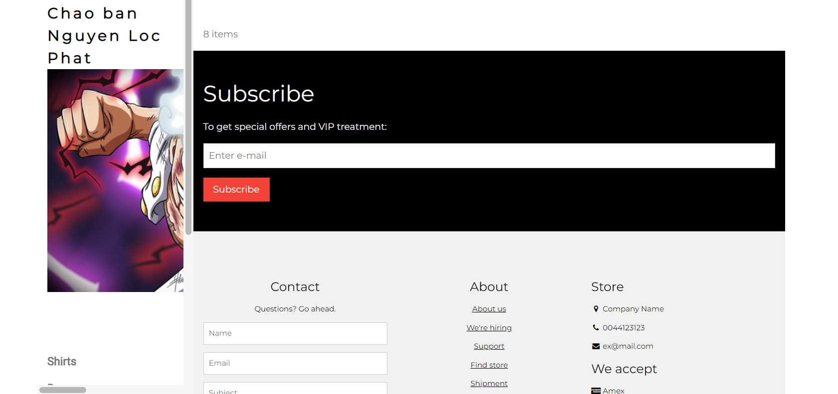

Ở đây do biểu diễn từng bước nên đoạn này chúng ta lấy dữ liệu link ảnh profile từ id của người dùng. Trong thực tế, các bạn có thể lưu link ảnh profile vào cookie/session ngay từ khi đăng nhập.

### **Upload file csv và đọc dữ liệu vào mảng**

Thao tác đọc dữ liệu từ các tập tin là quan trọng, giúp chúng ta backup dữ liệu và phục hồi hay import dữ liệu từ các hệ thống khác. Ví dụ dưới đây giúp minh họa cho các bạn thao tác đọc dữ liệu từ tập tin csv và từ đó đưa vào mảng để phục vụ cho việc xử lý.

### **read-csv.php**

<?php

$csv = array();

$name_file = 'cus.csv';

$lines = file($name_file, FILE_IGNORE_NEW_LINES);

//dua du lieu tu file csv vao mang:

foreach ($lines as $key => $value)

{

$csv[$key] = str_getcsv($value);

}

//in mang

echo '<pre>';

print_r($csv);

echo '</pre>';

?>

Tạo tập tin cus.csv với dữ liệu như sau

Khi chạy code đọc trên ta sẽ có dữ liệu đã được đưa vào mảng và hiển thị

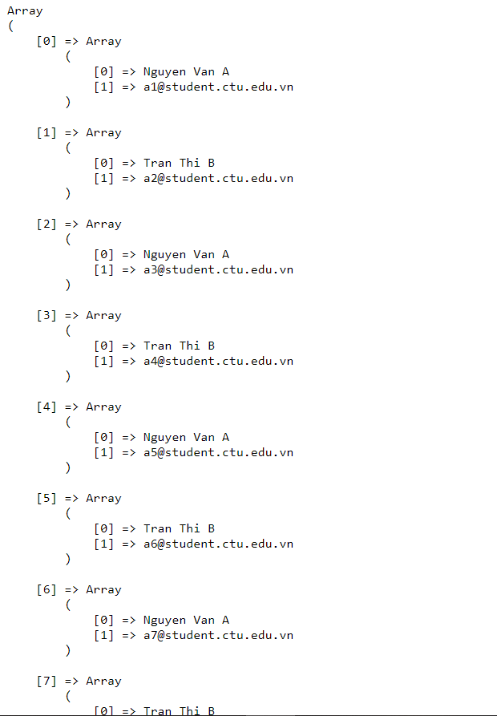

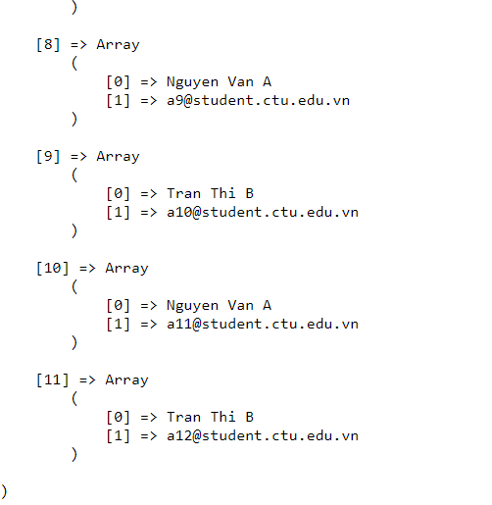

1. Trong vài trường hợp, hacker có thể sử dụng các kỹ thuật SQL Injection để hack hệ thống của bạn. Bạn hãy trình bày SQL Injection là gì và thử các ví dụ trình bày trong [1]. Ứng dụng kỹ thuật đó vào trang đăng nhập mà bạn đã tạo, chụp lại các kết quả.

SQL Injection là gì ?

**SQL injection** là một kỹ thuật cho phép những kẻ tấn công lợi dụng lỗ hổng của việc kiểm tra dữ liệu đầu vào trong các ứng dụng web và các thông báo lỗi của hệ quản trị cơ sở dữ liệu trả về để inject (tiêm vào) và thi hành các câu lệnh SQL bất hợp pháp.

**SQL injection** có thể cho phép những kẻ tấn công thực hiện các thao tác, delete, insert, update, v.v. trên cơ sở dữ liệu của ứng dụng, thậm chí là server mà ứng dụng đó đang chạy.

**SQL injection** thường được biết đến như là một [vật trung gian](https://vi.wikipedia.org/w/index.php?title=V%E1%BA%ADt_trung_gian_(m%C3%A3_%C4%91%E1%BB%99c)&action=edit&redlink=1) tấn công trên các ứng dụng web có dữ liệu được quản lý bằng các hệ quản trị cơ sở dữ liệu như [SQL Server](https://vi.wikipedia.org/w/index.php?title=SQL_Server&action=edit&redlink=1), [MySQL](https://vi.wikipedia.org/wiki/MySQL), [Oracle](https://vi.wikipedia.org/wiki/Oracle), [DB2](https://vi.wikipedia.org/wiki/DB2), [Sysbase](https://vi.wikipedia.org/w/index.php?title=Sysbase&action=edit&redlink=1)...

Ứng dụng trang đăng nhập và chụp màn hình kết quả

## **SQL Injection dựa trên 1 = 1 luôn đúng**

Hackcer có thể tạo một bảng cơ sở dữ liệu mới và truy vấn sql như sau:

SELECT email, password FROM qlbanhang.customers WHERE email = 105 or 1=1;

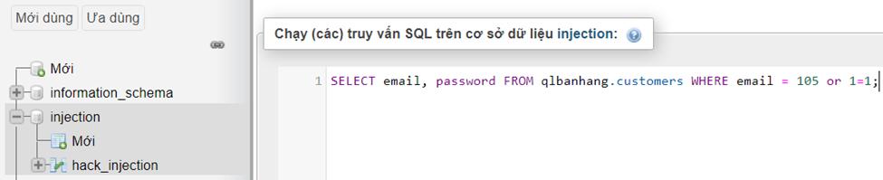

Kết quả sẽ trả về:

Ở đây password đã mã hóa nên hackcer có thể giải mã password bằng những phần mềm khác.

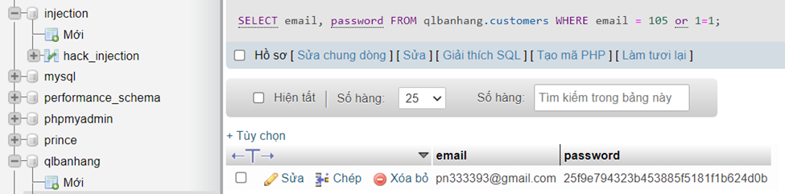

1. Dựa vào link[2], bạn hãy cho biết Cookies là gì, diễn giải ý nghĩa các tham số trong setcookie(). Cách lưu, lấy, xóa giá trị trong cookie.

**Cookies là gì ?**

**Cookies là** những [tập tin](https://vi.wikipedia.org/wiki/T%E1%BA%ADp_tin) một [trang web](https://vi.wikipedia.org/wiki/Trang_web) gửi đến máy người dùng và được lưu lại thông qua [trình duyệt](https://vi.wikipedia.org/wiki/Tr%C3%ACnh_duy%E1%BB%87t) khi người dùng truy cập trang web đó.

**Cookies** được dùng với mục đích phổ biến là để lưu trữ phiên đăng nhập nhằm phục vụ cho mục đích xác thực với website, duy trì trạng thái đăng nhập.

**Cookies** cũng được dùng để lưu lại các thông tin khác mà người dùng nhập hay điền vào trang web như tên, địa chỉ, email, v.v...

**Ý nghĩa tham số trong stcookie()**

$cookie_name = "user";

$cookie_value = $row['email'] ;

setcookie($cookie_name, $cookie_value, time() + (86400 / 24), "/");

setcookie("fullname", $row['fullname'], time() + (86400 / 24), "/");

setcookie("id", $row['id'], time() + (86400 / 24), "/");

Cookie sẽ hết hạn sau 1 ngày (86400 * 24). "/" Có nghĩa là cookie có sẵn trong toàn bộ trang web.

$cookie_name = "user"; tạo một cookie_name có tên user

$cookie_value = $row['email'] ; với giá trị $row[‘name’]

“fullname" là tên người dùng với giá trị $row['fullname']

"id" là id thứ tự với giá trị $row['id'],

**Cách lưu, lấy, xóa giá trị trong cookie.**

**Để lưu trữ Cookie** ta dùng cú pháp sau và phải đặt trước thẻ html: setcookie($name, $value, $expire, $path, $domain)

**Trong đó**:

* $name: là tên của Cookie
* $value: giá trị của Cookie
* $expire: thời gian sống của Cookie
* $path : đường dẫn lưu trữ Cookie
* $domain: tên của domain

**Hình minh họa code.**

**Để lấy giá trị tất cả Cookie** được lưu trữ trong biến toàn cục **$_COOKIE** nên để lấy giá trị Cookie ta dùng cú pháp sau: **$bien = $_COOKIE['cookie_name'].** Cũng như lưu ý ở phần Session nên kiểm tra có tồn tại Cookie không trước khi lấy, nếu không sẽ bị thông báo lỗi nếu nó không tồn tại.

**Hình minh họa code.**

**Để xóa Cookie** chỉ việc thiết lập thời gian sống của nó sang quá trị âm nhiều hơn hoặc bằng giá trị sống lúc thiết lập.

**Hình minh họa code.**

1. Dựa vào link[3], bạn hãy cho biết Session dùng để làm gì. Cách lưu, lấy, xóa giá trị trong Session.

**Session dùng để làm gì ?**

Session đơn giản là 1 cách để chúng ta (các lập trình viên) lưu lại dữ liệu của người dùng sử dụng website.

Máy chủ sau khi xác thực được thông tin bạn cung cấp là đúng nó sẽ sinh ra một tập tin (hay chính là session của trình duyệt của bạn) chứa dữ liệu cần lưu trữ của người dùng.

**Cách lưu, lấy, xóa giá trị trong session.**

Trước khi sử dụng session phải khai báo cho PHP biết bằng cách đặt dòng lệnh session_start() phía trên đầu mỗi file. Nếu dùng nhiều file include lẫn nhau thì đặt nó ở file chính.

**Hình minh họa**

Dòng lệnh session_start() sẽ đăng ký phiên làm việc của người dùng trên Server, từ đó Server sẽ tạo ra một ID riêng không trùng lặp để nhận diện cho client hiện tại. Dòng này bắt buộc có.

**Để lưu Session** được lưu trữ trong biến toàn cục $_SESSION, vì thể để lưu thêm dữ liệu Session hay là thay đổi dữ liệu của Session thì sẽ thao tác trên biến đó. Lưu ý với trước khi dùng phép lấy giá trị Session phải kiểm tra sesion đó có tồn tại không?. Để lưu một giá trị mới vào Session ta dùng cú pháp như sau: **$_SESSION['session_name'] = $session_value**

**Để lấy giá trị** **Session** dùng cú pháp sau: **$tenbien = $_SESSION['session_name'].** Trước khi lấy giá trị Session nên kiểm tra nó có tồn tại không ?

**Hình minh họa**

**Để xóa tất cả các giá trị Session** đều lưu trữ trong biến $_SESSION nên để xóa nó chỉ việc dùng hàm **unset($_SESSION['session_name'])**, trong đó hàm unset dùng để giải phóng một biến ra khỏi bộ nhớ. Nếu muốn xóa hết tất cả các Session thì dùng hàm **session_destroy().**

**Hình minh họa**

1. Bạn hãy so sánh Cookie và Session.

**+ Cookie**

**Cookie** được lưu trữ trên trình duyệt của người dùng.

Dữ liệu **cookie** được lưu trữ ở phía máy khách.

Dữ liệu **cookie** dễ dàng sửa đổi khi chúng được lưu trữ ở phía khách hàng.

Dữ liệu cookie có sẵn trong trình duyệt của chúng ta đến khi hết hạn.

**+ Session**

Dữ liệu **session** được lưu trữ ở phía máy chủ.

**Session** không được lưu trữ trong trình duyệt của người dùng.

Dữ liệu **session** không dễ dàng sửa đổi vì chúng được lưu trữ ở phía máy chủ.

Dữ liệu **session** có sẵn cho trình duyệt chạy. Sau khi đóng trình duyệt sẽ mất thông tin **session**.

1. Chỉnh sửa các đoạn gán, khởi tạo, lấy giá trị cookie trong log.php và homepage.php thay bằng cách dùng Session. Tạo tập tin thoat.php để xóa các giá trị trong session, cookie thực hiện chức năng log out khỏi hệ thống.

1. Bạn hãy tạo form sua_mk.php cho phép người dùng chỉnh sửa mật khẩu sau khi đăng nhập. Yêu cầu gồm 3 input: ô để nhập mật khẩu cũ, 1 ô để nhập mật khẩu mới, 1 ô cho phép nhập mật lại mật khẩu mới. Khi nhập xong cần đảm bảo: mật khẩu cũ là khớp với CSDL đang lưu, 2 ô nhập mật khẩu mới phải khớp với nhau và không giống với mật khẩu cũ, nếu đáp ứng điều kiện thì tiến hành băm mật khẩu với md5 và lưu mật khẩu mới vào CSDL.

1. Bạn đọc trong[4] để tìm hiểu và mô tả các cơ chế, các hàm/thủ tục để thực hiện việc upload.

**Định cấu hình Tệp "php.ini"**

Đầu tiên, hãy đảm bảo rằng PHP được định cấu hình để cho phép tải tệp lên.

Trong tệp "php.ini" của bạn, hãy tìm kiếm lệnh file_uploads và đặt nó thành Bật:

**Tạo biểu mẫu HTML**

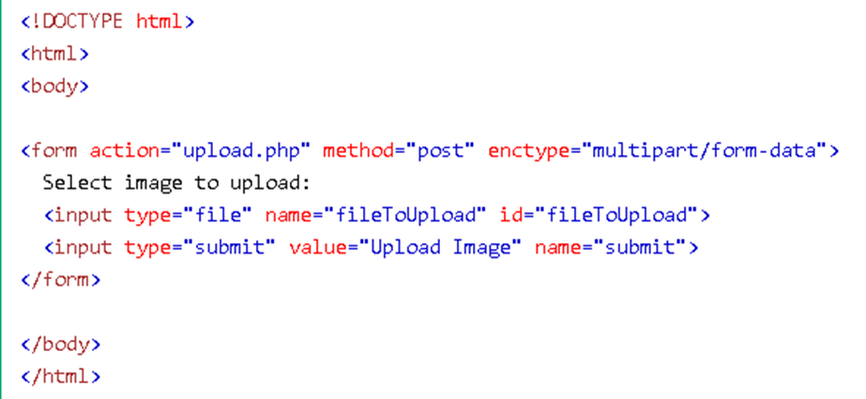

**Một số quy tắc cần tuân theo cho biểu mẫu HTML ở trên:**

* Đảm bảo rằng biểu mẫu sử dụng method = "post"
* Biểu mẫu cũng cần thuộc tính sau: enctype = "multiart / form-data". Nó chỉ định loại nội dung sẽ sử dụng khi gửi biểu mẫu

Nếu không có các yêu cầu trên, quá trình tải lên tệp sẽ không hoạt động.

Những điều khác cần lưu ý:

* Thuộc tính type = "file" của thẻ <input> hiển thị trường đầu vào dưới dạng điều khiển chọn tệp, với nút "Duyệt qua" bên cạnh điều khiển đầu vào

Biểu mẫu ở trên gửi dữ liệu đến một tệp có tên "upload.php", tệp này chúng ta sẽ tạo tiếp theo.

**Tạo tập lệnh PHP tải lên**

Tệp "upload.php" chứa mã để tải lên tệp:

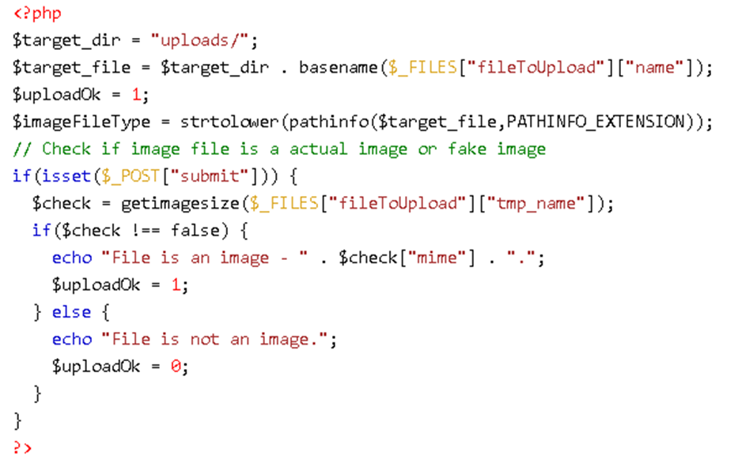

**Tập lệnh PHP giải thích:**

* $ target_dir = "uploads /" - chỉ định thư mục nơi tệp sẽ được đặt
* $ target_file chỉ định đường dẫn của tệp sẽ được tải lên
* $ uploadOk = 1 chưa được sử dụng (sẽ được sử dụng sau)
* $ imageFileType giữ phần mở rộng tệp của tệp (chữ thường)
* Tiếp theo, hãy kiểm tra xem file ảnh là ảnh thật hay ảnh giả

Lưu ý: Bạn sẽ cần tạo một thư mục mới có tên "uploads" trong thư mục chứa tệp "upload.php". Các tệp đã tải lên sẽ được lưu ở đó.

**Kiểm tra xem tệp đã tồn tại chưa**

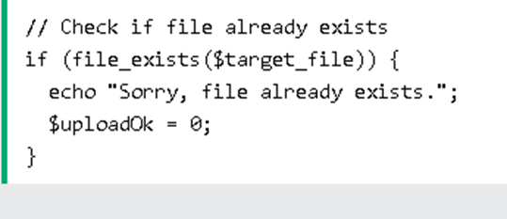

**Giới hạn kích thước tệp**

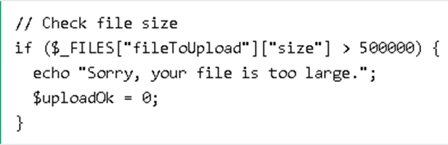

**Giới hạn loại tệp**

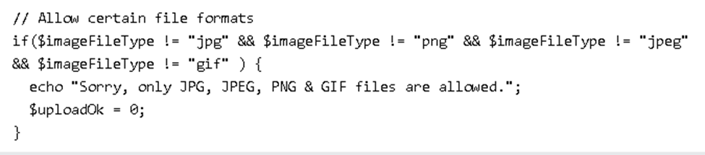

1. Bạn hãy đọc[5], mô tả chức năng của hàm này và các tham số trong hàm (tham khảo thêm từ read-csv.php).

Hàm tệp PHP ()

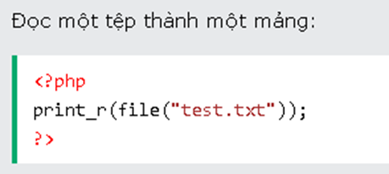

**Định nghĩa và Cách sử dụng**

Tệp () đọc một tệp thành một mảng.

*file(filename, flag, context)*

Giá trị tham số

**Parameter**

*Filename, Flag, context*

**Description *filename***

Required. Yêu cầu. Chỉ định đường dẫn đến tệp để đọc

**Description *Flag***

Không bắt buộc. Có thể là một hoặc nhiều hằng số sau:

FILE_USE_INCLUDE_PATH - Tìm kiếm tệp trong include_path (trong php.ini)

FILE_IGNORE_NEW_LINES - Bỏ qua dòng mới ở cuối mỗi phần tử mảng

FILE_SKIP_EMPTY_LINES - Bỏ qua các dòng trống trong tệp.

**Description *context***

Không bắt buộc. Chỉ định bối cảnh xử lý tệp. Bối cảnh là một tập hợp các tùy chọn có thể sửa đổi hành vi của luồng. Có thể bỏ qua bằng cách sử dụng NULL.

1. Bạn hãy tạo 1 tập tin csv ít nhất 10 dòng dữ liệu với các cột dữ liệu như bảng customer trong csdl qlbanhang. Tạo tập tin upload-csv.php với giao diện cho phép upload các tập tin csv, và tập tin upload-csv-processing để xử lý nút xử lý sự kiện upload file csv và đưa dữ liệu vào bảng customers trong CSDL. Gợi ý:

○ Xem cấu trúc của bảng customer, mở excel và nhập liệu lưu lại với định dạng CSV.

○ Tham khảo upload-img.php để thiết kế giao diện upload file

○ Tham khảo upload-csdl.php để thiết kế action xử lý việc upload file, chú ý chỉnh sửa loại tập tin chấp nhận các file csv. Tham khảo: [6],[7]. Ở đoạn sau khi upload thành công, bạn lấy tên file vừa upload đưa vào hàm đọc tập tin. Bạn tham khảo read-csv.php chỉnh sửa đọc dữ liệu từ csv đưa vào mảng để lần lượt thực hiện insert từng dòng dữ liệu trong csv vào CSDL.